25 de agosto de 2022

[LINK PARA CLASES B - ECONOMETRIA-20220825_183405-Grabación de la reunión.mp4](https://ucsmedu-my.sharepoint.com/:v:/r/personal/mhillpa_ucsm_edu_pe/Documents/Recordings/LINK%20PARA%20CLASES%20B%20-%20ECONOMETRIA-20220825_183405-Grabaci%C3%B3n%20de%20la%20reuni%C3%B3n.mp4?csf=1&web=1&e=dKB3jC&nav=eyJyZWZlcnJhbEluZm8iOnsicmVmZXJyYWxBcHAiOiJTdHJlYW1XZWJBcHAiLCJyZWZlcnJhbFZpZXciOiJTaGFyZURpYWxvZy1MaW5rIiwicmVmZXJyYWxBcHBQbGF0Zm9ybSI6IldlYiIsInJlZmVycmFsTW9kZSI6InZpZXcifX0%3D)

PBI^ = 1.97454 + 0.26889*InvPri + u

Es significativo porque el P-VALUE es menor a 0.05%

Correlación

cor(data1)

R = 0.8917163 ... 89.17%

**se observan un coeficiente de correlación de 89.17%, eso quiere decir que las variables inversión privada, tienen un grado de relación alto y positiva. Eso quiere decir que cuando la cuando la inversión privada sube el pbi sube**

**29 de agosto de 2022**

[**LINK PARA CLASES B - ECONOMETRIA-20220829_200035-Grabación de la reunión.mp4**](https://ucsmedu-my.sharepoint.com/:v:/r/personal/mhillpa_ucsm_edu_pe/Documents/Recordings/LINK%20PARA%20CLASES%20B%20-%20ECONOMETRIA-20220829_200035-Grabaci%C3%B3n%20de%20la%20reuni%C3%B3n.mp4?csf=1&web=1&e=MVcFuy&nav=eyJyZWZlcnJhbEluZm8iOnsicmVmZXJyYWxBcHAiOiJTdHJlYW1XZWJBcHAiLCJyZWZlcnJhbFZpZXciOiJTaGFyZURpYWxvZy1MaW5rIiwicmVmZXJyYWxBcHBQbGF0Zm9ybSI6IldlYiIsInJlZmVycmFsTW9kZSI6InZpZXcifX0%3D)

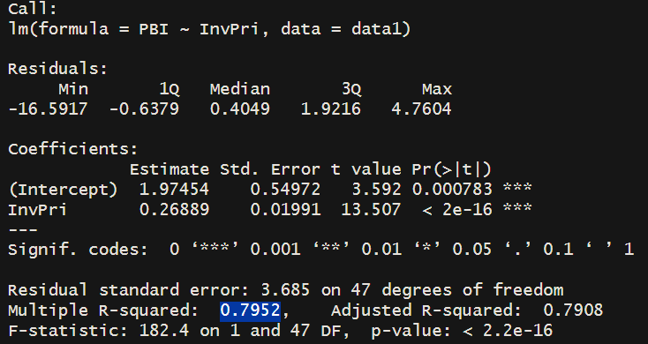

Se observa que la variable inversión, impacta, determina influye al PBI en un 79.52% lo cual es bueno y el resto el 20.48% representa la influencia de otras variables que no se han incluido en el modelo.

**Coeficiente de correlación (rrr):**

* Mide la **fuerza y dirección** de la relación lineal entre dos variables.
* Puede tomar valores entre **-1 y 1**:
  + r=1r = 1r=1: correlación positiva perfecta (a mayor XXX, mayor YYY).
  + r=−1r = -1r=−1: correlación negativa perfecta (a mayor XXX, menor YYY).
  + r=0r = 0r=0: no hay correlación lineal.

Cuando el coeficiente de correlación es negativo, significa que hay una relación **inversa** entre las variables. Es decir, cuando una variable aumenta, la otra tiende a disminuir, y viceversa. Por ejemplo, si el precio de un bien sube (variable XXX), la demanda puede bajar (variable YYY), mostrando una correlación negativa.

**Coeficiente de determinación (R2R^2R2):**

* El R2R^2R2 representa la **proporción de la varianza** en la variable dependiente (YYY) que es explicada por la variable independiente (XXX) en el modelo.
* Matemáticamente, R2R^2R2 es el **cuadrado** del coeficiente de correlación (r2r^2r2), lo que implica que:
  + Si rrr es positivo, r2r^2r2 será positivo.
  + Si rrr es negativo, al elevarlo al cuadrado sigue siendo positivo.
  + Por tanto, el R2R^2R2 siempre está entre **0 y 1**, y nunca puede ser negativo.

**Por qué R2R^2R2 no puede ser negativo:**

Como R2R^2R2 es el cuadrado del coeficiente de correlación, siempre resulta en un valor positivo o cero. Esto se debe a que el cuadrado de cualquier número (positivo o negativo) es siempre no negativo. Además, R2R^2R2 refleja la **proporción de varianza explicada**, y las proporciones no pueden ser negativas.

En resumen:

* **rrr** puede ser negativo porque representa la dirección de la relación entre las variables (positiva o negativa).
* **R2R^2R2** no puede ser negativo porque es una medida de varianza explicada y es el cuadrado de rrr, lo cual asegura un valor no negativo(Metodológica & El, n.d.).

Metodológica, G., & El, P. (n.d.). *PLANEAMIENTO ESTRATÉGICO SECTORIAL*. www.gob.pe/ceplan

####################################################################################

##################################### CLASE 1 ################################

####################################################################################

# SUBIR LA BASE DE DATOS

BASE1

CASO 1

# VER NOMBRES DE LAS VARIABLES DE LA BASE

ls(BASE1)

names(BASE1)

summary(BASE1)

mean(BASE1$PBI)

sd(BASE1$PBI)

hist(BASE1$PBI)

# CREAR SUB BASE DE DATOS ay un lado para columnas y hay otro para las columnas

data1 <- BASE1[,c("PBI","InvPri")]

data2 <- BASE1[,c("PBI","InvPu")]

data3 <- BASE1[,c("PBI","Exp")]

data6 <- BASE1[,c("InvPri","InvPu")]

data4<-BASE1[,c("PBI","InvPri","ConsPu","Exp")]

data5<-BASE1[,c("PBI","InvPri","Imp","Exp")]

# GRAFICAS tener en cuenta que la instalacion se hace solo una vez

install.packages("ggplot2")

library("ggplot2")

plot(data1)

plot(data3)

# agregar x11 y hacerlo correr todo junto mas este plot(data1)

grafica1 <- ggplot(BASE1,aes(PBI,InvPri)) + geom_point() + geom_smooth(method = "lm", color = "red")

grafica2 <- ggplot(BASE1,aes(PBI,Exp)) + geom_point() + geom_smooth(method = "lm", color = "blue")

grafica3 <- ggplot(BASE1,aes(PBI,InvPu)) + geom_point() + geom_smooth(method = "lm", color = "green")

grafica4 <- ggplot(data6,aes(InvPri,InvPu)) + geom_point() + geom_smooth(method = "lm", color = "pink")

# MODELO - REGRESION - ECUACION

names(data1)

# MODELO UNIVARIADO

regresion1 <- lm(PBI~InvPri+0, data = data1)

summary(regresion1)

PBI^ = 1.97454 + 0.26889*InvPri + u

# primer punto para el analizis de la regresion que el coeficiente tenga sentido economico

# segundo punto el p valor tiene que ser menor a 0.05 ,o si aparece los asteristicos,paso la prueba de hipotesis

# tercero,el r al cuadrado indica que es un buen modelo mientras mas alto sea mejor

regresion3 <- lm(PBI~Exp, data = data3)

summary(regresion3)

PBI^ = 2.37660 + 0.61887*Exp + u

# MODELO MULTIVARIADO

regresion2 <- lm(PBI~InvPri+ConsPri, data = BASE1)

summary(regresion2)

PBI^ = -0.72598 + 0.08254*InvPri + 0.92427*ConsPri + u

regresion4 <- lm(PBI~Exp+Imp+InvPri, data = BASE1)

summary(regresion4)

PBI^ = -1.51817 + 0.08254*InvPri + 0.92427*ConsPri + u

# Coef. Correlacion puede ser negativo

cor(data1)

R = 0.8917163 ... 89.17%

se observan un coeficiente de correlacion de 89.17%, eso quiere decir que las variable inversion privada, tienen un grado de relacion alto y positiva .Eso quiere decir que cuando la cuando la inversion privada sube el pbi sube

pairs(data1)

# habia un problema con la datam por lo que no recocia

BASE1num <- BASE1[ , sapply(BASE1, is.numeric)]

cor(BASE1num)

cor(BASE1)

#por lo que se evidencia que la variabl que tiene un alto grado de relacion con el PBI es la inversion y consumo privado

# grafica de correlacion con % no puede llegar a ser negativo

install.packages("psych")

library(psych)

pairs.panels(data1)

x11

pairs.panels(BASE1)

# Coef. Determinacion

R2 <- cor(data1)^2

R^2 = 0.7952 .... 79.52%

se observa que la invprivada influye, impacta o determina al PBI en 79.59%. Y el resto 20.48% reprecenta la influencia de otras variables que no se incluyen en el modelo

# INTERVALOS DE CONFIANZA nos muestra donde esta el verdadero beta poblacional

confint(regresion1)

confint(regresion1, level = 0.90)

confint(regresion1, level = 0.95)

confint(regresion1, level = 0.99)

# ANOVA varianzas , que las varianzas de las variables sean heterogenea osea diferentes,poerque

anova1 <- aov(regresion1)

summary(anova1)

# PRONOSTICO que pasaria si la inversion CRECER en 6 que pasaria cuanto seria el PBI

pronostico_PBI <- data.frame(InvPri = 10)

predict(regresion1, pronostico_PBI)

# A MANO

PBI = 1.97454 + 0.26889*6

<https://ucsmedu-my.sharepoint.com/personal/mhillpa_ucsm_edu_pe/_layouts/15/stream.aspx?id=%2Fpersonal%2Fmhillpa%5Fucsm%5Fedu%5Fpe%2FDocuments%2FRecordings%2FLINK%20PARA%20CLASES%20B%20%2D%20ECONOMETRIA%2D20220915%5F183426%2DGrabaci%C3%B3n%20de%20la%20reuni%C3%B3n%2Emp4&referrer=StreamWebApp%2EWeb&referrerScenario=AddressBarCopied%2Eview%2E61e7c5b2%2Dc199%2D47fa%2D83c3%2Dccdbeea1573a>

September 15, 2022

[LINK PARA CLASES B - ECONOMETRIA-20220915_183426-Grabación de la reunión.mp4](https://ucsmedu-my.sharepoint.com/:v:/r/personal/mhillpa_ucsm_edu_pe/Documents/Recordings/LINK%20PARA%20CLASES%20B%20-%20ECONOMETRIA-20220915_183426-Grabaci%C3%B3n%20de%20la%20reuni%C3%B3n.mp4?csf=1&web=1&e=asXrxl&nav=eyJyZWZlcnJhbEluZm8iOnsicmVmZXJyYWxBcHAiOiJTdHJlYW1XZWJBcHAiLCJyZWZlcnJhbFZpZXciOiJTaGFyZURpYWxvZy1MaW5rIiwicmVmZXJyYWxBcHBQbGF0Zm9ybSI6IldlYiIsInJlZmVycmFsTW9kZSI6InZpZXcifX0%3D)

6 de octubre de 2022

[LINK PARA CLASES B - ECONOMETRIA-20221006_183709-Grabación de la reunión.mp4](https://ucsmedu-my.sharepoint.com/:v:/r/personal/mhillpa_ucsm_edu_pe/Documents/Recordings/LINK%20PARA%20CLASES%20B%20-%20ECONOMETRIA-20221006_183709-Grabaci%C3%B3n%20de%20la%20reuni%C3%B3n.mp4?csf=1&web=1&nav=eyJyZWZlcnJhbEluZm8iOnsicmVmZXJyYWxBcHAiOiJTdHJlYW1XZWJBcHAiLCJyZWZlcnJhbFZpZXciOiJTaGFyZURpYWxvZy1MaW5rIiwicmVmZXJyYWxBcHBQbGF0Zm9ybSI6IldlYiIsInJlZmVycmFsTW9kZSI6InZpZXcifX0%3D&e=SY06Os)

10 de octubre de 2022

[LINK PARA CLASES B - ECONOMETRIA-20221010_200717-Grabación de la reunión.mp4](https://ucsmedu-my.sharepoint.com/:v:/r/personal/mhillpa_ucsm_edu_pe/Documents/Recordings/LINK%20PARA%20CLASES%20B%20-%20ECONOMETRIA-20221010_200717-Grabaci%C3%B3n%20de%20la%20reuni%C3%B3n.mp4?csf=1&web=1&e=PVVB7g&nav=eyJyZWZlcnJhbEluZm8iOnsicmVmZXJyYWxBcHAiOiJTdHJlYW1XZWJBcHAiLCJyZWZlcnJhbFZpZXciOiJTaGFyZURpYWxvZy1MaW5rIiwicmVmZXJyYWxBcHBQbGF0Zm9ybSI6IldlYiIsInJlZmVycmFsTW9kZSI6InZpZXcifX0%3D)

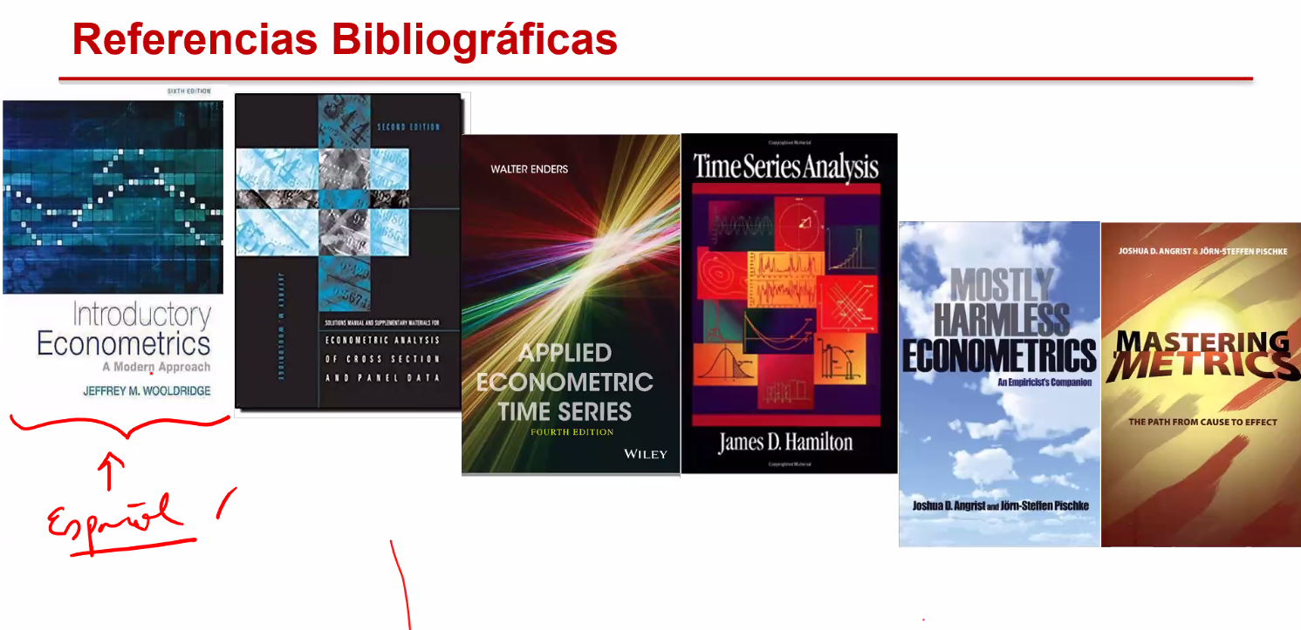

El punto de abajo cartera eficiente el mínimo riesgo

El ratio share indica cual es el mejor

Cual es mejora ¿

10 de octubre

